федеральное государственное бюджетное образовательное учреждение
высшего образования
«Оренбургский государственный медицинский университет»
Министерства здравоохранения Российской Федерации

МЕТОДИЧЕСКИЕ УКАЗАНИЯ
ПО САМОСТОЯТЕЛЬНОЙ РАБОТЕ ОБУЧАЮЩИХСЯ

ПСИХОЛОГИЯ И ПЕДАГОГИКА

по направлению подготовки (специальности)
31.05.02 Педиатрия

Является частью основной профессиональной образовательной программы высшего образования
31.05.02 Педиатрия
утвержденной ученым советом ФГБОУ ВО ОрГМУ Минздрава России
Протокол № 3 от 23.10.2015

Оренбург

1.Пояснительная записка
Самостоятельная работа — форма организации образовательного процесса, стимулирующая активность, самостоятельность, познавательный интерес обучающихся.
Самостоятельная работа обучающихся является обязательным компонентом образовательного процесса, так как она обеспечивает закрепление получаемых знаний путем приобретения навыков осмысления и расширения их содержания, решения актуальных проблем формирования общекультурных (универсальных), общепрофессиональных и профессиональных компетенций, научно-исследовательской деятельности, подготовку к занятиям и прохождение промежуточной аттестации.
Самостоятельная работа обучающихся представляет собой совокупность аудиторных и внеаудиторных занятий и работ, обеспечивающих успешное освоение образовательной программы высшего образования в соответствии с требованиями ФГОС. Выбор формы организации самостоятельной работы обучающихся определяется содержанием учебной дисциплины и формой организации обучения (лекция, семинар).
Цель самостоятельной работы:
- углубить и систематизировать знания о педагогических принципах и закономерностях, методах, средствах и формах обучения и воспитания как взаимосвязанных процессах;
- овладеть умениями анализа, синтеза и обобщения разнообразных теоретических фактов и положений педагогической науки;
- сформировать умения применять теоретические знания и основной понятийный аппарат педагогической науки в будущей профессиональной деятельности врача.

2. Содержание самостоятельной работы обучающихся.

Содержание заданий для самостоятельной работы обучающихся по дисциплине представлено в фонде оценочных средств для проведения текущего контроля успеваемости и промежуточной аттестации по дисциплине, который прикреплен к рабочей программе дисциплины, раздел 6 «Учебно- методическое обеспечение по дисциплине (модулю)», в информационной системе Университета.
Перечень учебной, учебно-методической, научной литературы и информационных ресурсов для самостоятельной работы представлен в рабочей программе дисциплины, раздел 8 « Перечень основной и дополнительной учебной литературы, необходимой для освоения дисциплины (модуля)».

№ | Тема самостоятельной  работы |  | Форма  самостоятельной работы¹ | Форма контроля самостоятельной работы  (в соответствии с разделом 4 РП) | Форма  контактной  работы при  проведении  текущего  контроля²
1 | 2 |  | 3 | 4 | 5
Самостоятельная работа в рамках модулей
 |  |  | работа с конспектом лекции; работа над учебным материалом (учебника, первоисточника, дополнительной литературы) | реферат | внеаудиторная - КРС
Самостоятельная работа в рамках семинарских занятий
модуля «Педагогика»
1 |  | Тема 1 «Педагогика как наука. Медицинская педагогика» | работа с конспектом лекции; работа над учебным материалом (учебника, первоисточника, дополнительной литературы) | тестирование  доклады | аудиторная
 |  |  | составление таблицы для систематизации учебного материала; | контроль выполнение практического задания | аудиторная
 |  |  | графическое изображение структуры текста: схема, кластер | проверка практических навыков | аудиторная
2 |  | Тема 2 «Развитие личности как педагогическая проблема» | работа с конспектом лекции; работа над учебным материалом (учебника, первоисточника, дополнительной литературы) | письменный опрос  доклады | аудиторная
 |  |  | графическое изображение понятий темы: круги Эйлера; задание на дополнение | контроль выполнение практического задания | аудиторная
 |  |  | графическое изображение структуры текста - кластер | проверка практических навыков | аудиторная
3 |  | Тема 3. «Процесс обучения. Дидактика» | работа с конспектом лекции; работа над учебным материалом (учебника, первоисточника, дополнительной литературы) | письменный опрос;  тестирование  доклады | аудиторная
 |  |  | составление таблицы для систематизации учебного материала | контроль выполнение практического задания | аудиторная
 |  |  | графическое изображение структуры текста - кластер | проверка практических навыков | внеаудиторная
4 |  | Тема 4. «Цели и содержание обучения». | работа с конспектом лекции; работа над учебным материалом (учебника, первоисточника, дополнительной литературы) | письменный опрос;  доклады | аудиторная
 |  |  | составление таблицы для систематизации учебного материала;  задание на дополнение | контроль выполнение практического задания | аудиторная
5 |  | Тема 5. «Характеристика методов и форм обучения» | работа с конспектом лекции; работа над учебным материалом (учебника, первоисточника, дополнительной литературы) | доклады;  тестирование | аудиторная
 |  |  | составление таблицы для систематизации учебного материала;  задание на дополнение | контроль выполнение практического задания | аудиторная
6 |  | Тема 6. «Педагогический контроль в современном учебном процессе. Виды, формы и организация контроля качества обучения». | работа с конспектом лекции; работа над учебным материалом | письменный опрос;  доклады | аудиторная
 |  |  | составление синквейна;  графическое изображение структуры текста - кластер; | контроль выполнение практического задания | аудиторная
 |  |  | разработка тестовых заданий закрытого типа | проверка практических навыков | аудиторная
7 |  | Тема 7. «Воспитание как основа формирования и развития личности.  Методы воспитания». | работа с конспектом лекции; работа над учебным материалом | устный опрос;  доклады;  тестирование | аудиторная
 |  |  | составление таблицы для систематизации учебного материала анализ высказываний по теме;  задание на дополнение | контроль выполнение практического задания | аудиторная
 |  |  | составление презентации | проверка практических навыков | аудиторная
8 |  | Тема 8. «Методы, средства и формы воспитания». | работа с конспектом лекции; работа над учебным материалом (учебника, первоисточника, дополнительной литературы) | доклады | аудиторная
 |  |  | выполнение творческой работы | проверка практических навыков | аудиторная
9 |  | Тема 9: «Особенности общения и обучения детей в различные возрастные периоды». | работа с конспектом лекции; работа над учебным материалом (учебника, первоисточника, дополнительной литературы) | письменная работа  доклады | аудиторная
 |  |  | графическое изображение структуры текста - кластер;  составление таблицы для систематизации учебного материала | контроль выполнение практического задания | аудиторная
10 |  | Тема 10: «Характеристика педагогической составляющей в профессиональной деятельности врача». | работа с конспектом лекции; работа над учебным материалом (учебника, первоисточника, дополнительной литературы) | доклады | аудиторная
 |  |  | графическое изображение структуры текста – схема | контроль выполнение практического задания | аудиторная
11 |  | Тема 11: «Педагогические аспекты профессиональной деятельности  врача-педиатра» | написание эссе | проверка практических навыков | аудиторная
12 |  | Рубежный контроль по модулю «Педагогика» | работа с конспектом лекции; работа над учебным материалом (учебника, первоисточника, дополнительной литературы) | тестирование | В информационной электронно-образовательной среде
Самостоятельная работа в рамках семинарских занятий
модуля «Психология»
1 | Тема 1 «Психология как наука. Основные психологические школы и направления в психологии» |  | работа с конспектом лекции; работа над учебным материалом | Доклады  тестирование | аудиторная
 |  |  | Составление  фрейма | проверка практических навыков | аудиторная
 |  |  | графическое изображение структуры текста: схема, таблица | контроль выполнения практического задания | аудиторная
2 | Тема 2 «Деятельность, сознание, личность как основные концепты психологии» |  | работа с конспектом лекции; работа над учебным материалом | Доклады, тестирование, письменный опрос | аудиторная
 |  |  | графическое изображение структуры текста: схема, таблица | контроль выполнения практического задания | аудиторная
 |  |  | Составление  фрейма | контроль выполнения практического задания | аудиторная
3 | Тема 3 «Познавательные психические процессы» |  | работа с конспектом лекции; работа над учебным материалом (учебника, первоисточника, дополнительной литературы) | тестирование;  доклады | аудиторная
 |  |  | Практическое решение задач с помощью кругов Эйлера; практические задания | проверка практических навыков | аудиторная
 |  |  | составление ментальных карт для систематизации учебного материала | контроль выполнения практического задания | аудиторная
4. | Тема 4. «Личность». |  | работа с конспектом лекции; работа над учебным материалом (учебника, первоисточника, дополнительной литературы) | тестирование;  доклады  устный опрос | аудиторная
 |  |  | Практическое решение задач с помощью кругов Эйлера | проверка практических навыков | аудиторная
 |  |  | Составление фрейма «Классификация современных теорий личности»; выполнение практического задания | контроль выполнения практического задания | аудиторная
5 | Тема 5 «Индивидуально-психологические особенности личности» |  | работа с конспектом лекции; работа над учебным материалом (учебника, первоисточника, дополнительной литературы) | тестирование;  доклады | аудиторная
 |  |  | Практическое решение задач с помощью кругов Эйлера;  Имитационно- моделирующая игра | проверка практических навыков | аудиторная
 |  |  | Контент-анализ текста; заполнение таблицы;  графическое изображение структуры текста: схема, денотатный граф | контроль выполнения практического задания | аудиторная
6 | Тема 6 «Эмоционально-волевая сфера личности» |  | работа с конспектом лекции; работа над учебным материалом (учебника, первоисточника, дополнительной литературы)  Контент-анализ списка понятий | Доклады  Письменный опрос  Устный опрос  Тестирование | аудиторная
 |  |  | Групповое составление метаплана | контроль выполнения практического задания | аудиторная
 |  |  | Решение проблемных задач; Самодиагностика; Имитационно- моделирующая игра | проверка практических навыков | аудиторная
 |  |  | Практическое решение задач с помощью кругов Эйлера | проверка практических навыков | аудиторная
 |  |  | Заполнение схемы Фишбоун | проверка практических навыков | аудиторная
7 | Тема 7. «Психология развития: младенчество и раннее детство» |  | работа с конспектом лекции; работа над учебным материалом (учебника, первоисточника, дополнительной литературы) | Доклады,  Тестирование  Устный опрос | аудиторная
 |  |  | Сase-study  Заполнение таблицы | проверка практических навыков | аудиторная
 |  |  | Составление фрейма «Жизненный путь человека» | контроль выполнения практического задания | аудиторная
8 | Тема 8 «Психология развития: дошкольный и младший школьный возраст» |  | работа с конспектом лекции; работа над учебным материалом (учебника, первоисточника, дополнительной литературы) | доклады  тестирование  письменный опрос | аудиторная
 |  |  | Сase-study  Заполнение таблицы | проверка практических навыков | аудиторная
 |  |  | Составление фрейма «Жизненный путь человека» | контроль выполнения практического задания | аудиторная
9 | Тема 9 «Психология развития: отрочество, юность» |  | работа с конспектом лекции; работа над учебным материалом (учебника, первоисточника, дополнительной литературы) | доклады  тестирование  письменный опрос | аудиторная
 |  |  | Сase-study  Заполнение таблицы | проверка практических навыков | аудиторная
 |  |  | Составление фрейма «Жизненный путь человека» | контроль выполнения практического задания | аудиторная
10 | Тема 10 «Психология развития: молодость, зрелость, старость» |  | работа с конспектом лекции; работа над учебным материалом (учебника, первоисточника, дополнительной литературы) | Доклады  Письменный опрос | аудиторная
 |  |  | составление фрейма «Жизненный путь человека» | контроль выполнение практического задания | аудиторная
 |  |  | Сase-study | проверка практических навыков | аудиторная
11 | Тема 11 «Социально-психологические аспекты развития малых групп» |  | работа с конспектом лекции; работа над учебным материалом (учебника, первоисточника, дополнительной литературы) | Доклады,  Тестирование  Устный опрос | аудиторная
 |  |  | Заполнение схемы Фишбоун | проверка практических навыков | аудиторная
 |  |  | Решение практических задач | Контроль выполнение практического задания | аудиторная
12 | Тема 12. «Общение в профессиональной деятельности врача» |  | работа с конспектом лекции; работа над учебным материалом (учебника, первоисточника, дополнительной литературы) | Устный опрос  Тестирование  Доклады | аудиторная
 |  |  | составление фрейма «Общение педиатра с пациентами разных возрастных групп» | Проверка практических навыков | аудиторная
 |  |  | Работа с практическими заданиями | Контроль выполнение практического задания | аудиторная
13 | Тема 13 «Психология здоровья и здорового образа жизни» |  | работа с конспектом лекции; работа над учебным материалом (учебника, первоисточника, дополнительной литературы) | Устный опрос  Доклады | аудиторная
 |  |  | Работа с практическими заданиями, заполнение таблицы | Контроль выполнение практического задания | аудиторная
 |  |  | Сase-study | Проверка практических навыков | аудиторная
14 | Тема 14 «Психология в медицине: основные задачи  профессиональной психологической подготовки врача» |  | работа с конспектом лекции; работа над учебным материалом (учебника, первоисточника, дополнительной литературы) | Устный опрос  Доклады | аудиторная
 |  |  | Работа с практическими заданиями | Контроль выполнение практического задания | аудиторная
 |  |  | Денотатный граф  Ситуационный тренинг | Проверка практических навыков | аудиторная
15 | Рубежный контроль по модулю «Психология» |  | работа с конспектом лекции; работа над учебным материалом (учебника, первоисточника, дополнительной литературы) | тестирование | В информационной электронно-образовательной среде

3. Методические указания по выполнению заданий для самостоятельной работы по дисциплине.

Методические указания обучающимся
по формированию навыков конспектирования лекционного материала

1. Основой качественного усвоения лекционного материала служит конспект, но конспект не столько приспособление для фиксации содержания лекции, сколько инструмент для его усвоения в будущем. Поэтому продумайте, каким должен быть ваш конспект, чтобы можно было быстрее и успешнее решать следующие задачи:
а) дорабатывать записи в будущем (уточнять, вводить новую информацию);
б) работать над содержанием записей – сопоставлять отдельные части, выделять основные идеи, делать выводы;
в) сокращать время на нахождение нужного материала в конспекте;
г) сокращать время, необходимое на повторение изучаемого и пройденного материала, и повышать скорость и точность запоминания.
Чтобы выполнить пункты «в» и «г», в ходе работы над конспектом целесообразно делать пометки также карандашом:
Пример 1
/ - прочитать еще раз;
// законспектировать первоисточник;
? – непонятно, требует уточнения;
! – смело;
S – слишком сложно.
Пример 2
= - это важно;
[ - сделать выписки;
[ ] – выписки сделаны;
! – очень важно;
? – надо посмотреть, не совсем понятно;
- основные определения;
- не представляет интереса.

2. При конспектировании лучше использовать тетради большого формата – для удобства и свободы в рациональном размещении записей на листе, а также отдельные, разлинованные в клетку листы, которые можно легко и быстро соединить и разъединить.
3. Запись на одной стороне листа позволит при проработке материала разложить на столе нужные листы и, меняя их порядок, сближать во времени и пространстве различные части курса, что дает возможность легче сравнивать, устанавливать связи, обобщать материал.
4. При любом способе конспектирования целесообразно оставлять на листе свободную площадь для последующих добавлений и заметок. Это либо широкие поля, либо чистые страницы.
5. Запись лекций ведется на правой странице каждого листа в разворот, левая остается чистой. Если этого не делать, то при подготовке к экзаменам дополнительную, поясняющую и прочую информацию придется вписывать между строк, и конспект превратится в малопригодный для чтения и усвоения текст.
6. При конспектировании действует принцип дистантного конспектирования, который позволяет отдельные блоки информации при записи разделять и по горизонтали, и по вертикали: отдельные части текста отделяются отчетливыми пробелами – это вертикальное членение; по горизонтали материал делится на зоны полями: I – конспектируемый текст, II – собственные заметки, вопросы, условные знаки, III – последующие дополнения, сведения из других источников.
7. Огромную помощь в понимании логики излагаемого материала оказывает рубрикация, т.е. нумерование или обозначение всех его разделов, подразделов и более мелких структур. При этом одновременно с конспектированием как бы составляется план текста. Важно, чтобы каждая новая мысль, аспект или часть лекции были обозначены своим знаком (цифрой, буквой) и отделены от других.
8. Основной принцип конспектирования – писать не все, но так, чтобы сохранить все действительно важное и логику изложения материала, что при необходимости позволит полностью «развернуть» конспект в исходный текст по формуле «конспект+память=исходный текст».
9. В любом тексте имеются слова-ориентиры, например, помогающие осознать более важную информацию («в итоге», «в результате», «таким образом», «резюме», «вывод», «обобщая все вышеизложенное» и т.д.) или сигналы отличия, т.е. слова, указывающие на особенность, специфику объекта рассмотрения («особенность», «характерная черта», «специфика», «главное отличие» и т.д.). Вслед за этими словами обычно идет очень важная информация. Обращайте на них внимание.
10. Если в ходе лекции предлагается графическое моделирование, то опорную схему записывают крупно, свободно, так как скученность и мелкий шрифт затрудняют её понимание.
11. Обычно в лекции есть несколько основных идей, вокруг которых группируется весь остальной материал. Очень важно выделить и четко зафиксировать эти идеи.
12. В лекции наиболее подробно записываются план, источники, понятия, определения, основные формулы, схемы, принципы, методы, законы, гипотезы, оценки, выводы.
13. У каждого слушателя имеется своя система скорописи, которая основывается на следующих приемах: слова, наиболее часто встречающиеся в данной области, сокращаются наиболее сильно; есть общепринятые сокращения и аббревиатуры: «т.к.», «т.д.», «ТСО» и др.; применяются математические знаки: «+», «-», «=», «>». «<» и др.; окончания прилагательных и причастия часто опускаются; слова, начинающиеся с корня, пишут без окончания («соц.», «кап.», «рев.» и т.д.) или без середины («кол-во», «в-во» и т.д.).
14. Пониманию материала и быстрому нахождению нужного помогает система акцентировок и обозначений. Во время лекции на парте должно лежать 2-3 цветных карандаша или фломастера, которыми стрелками, волнистыми линиями, рамками, условными значками на вспомогательном поле обводят, подчеркивают или обозначают ключевые аспекты лекций.
Например, прямая линия обозначает важную мысль, волнистая – непонятную мысль, вертикальная черта на полях – особо важную мысль. Основной тезис подчеркивается красным, формулировки – синим или черным, зеленым – фактический иллюстративный материал.
15. Качество усвоения материала зависит от активного его слушания, поэтому проявляйте внешне свое отношение к тем или иным его аспектам: согласие, несогласие, недоумение, вопрос и т.д. – это позволит лектору лучше приспособить излагаемый материал к аудитории.
16. Показателем внимания к учебной информации служат вопросы к лектору. По ходе лекции пытайтесь находить и отмечать те аспекты лекции, которые могут стать «зацепкой» для вопроса, а затем на следующих лекциях учитесь формулировать вопросы, не отвлекаясь от восприятия содержания.

Методические указания по подготовке устного доклада
Доклад – публичное сообщение или документ, которые содержат информацию и отражают суть вопроса или исследования применительно к данной ситуации.
Алгоритм выполнение задания:
1) четко сформулировать тему;
2) изучить и подобрать литературу, рекомендуемую по теме, выделив три источника библиографической информации:
- первичные (статьи, диссертации, монографии и т д.);
- вторичные (библиография, реферативные журналы, сигнальная информация, планы, граф-схемы, предметные указатели и т.д.);
- третичные (обзоры, компилятивные работы, справочные книги и т.д.);
3) написать план, который полностью согласуется с выбранной темой и логично раскрывает ее;
4) написать доклад, соблюдая следующие требования:
- к структуре доклада – она должна включать: краткое введение, обосновывающее актуальность проблемы; основной текст; заключение с краткими выводами по исследуемой проблеме; список использованной литературы;
- к содержанию доклада – общие положения надо подкрепить и пояснить конкретными примерами; не пересказывать отдельные главы учебника или учебного пособия, а изложить собственные соображения по существу рассматриваемых вопросов, внести свои предложения;
5) оформить работу в соответствии с требованиями.

Методические указания по подготовке к терминологическому диктанту

Данный вид учебной деятельности предполагает самостоятельную письменную работу студентов: составление глоссария по теме. Терминологический диктант проводится один раз в течение модуля и состоит из 10 терминов. Оценивается четкая формулировка содержания педагогических понятий.

Методические указания по подготовке и оформлению реферата
Реферат – самостоятельная научно-исследовательская работа студента по раскрытию сути исследуемой проблемы, изложению различных точек зрения и собственных взглядов на нее. В реферате в последовательности должны быть все его структурные элементы: титульный лист, содержание, введение, основная часть, заключение, список использованных источников.
1. Титульный лист реферата должен отражать название вуза, название факультета и кафедры, на которой выполняется данная работа, название реферата, фамилию и группу выполнившего, фамилию и ученую степень проверяющего.
2. В оглавлении последовательно излагаются названия пунктов реферата, указываются страницы, с которых начинается каждый пункт.
3. Во введении формулируется суть исследуемой проблемы, обосновывается выбор темы, определяются ее значимость и актуальность, указываются цель и задачи реферата, дается характеристика используемой литературы.
4. Основная часть: каждый раздел доказательно раскрывает отдельную проблему или одну из ее сторон, логически является продолжением предыдущего; в основной части могут быть представлены таблицы, графики, схемы.
5. Заключение: подводятся итоги или дается обобщенный вывод по теме реферата, предлагаются рекомендации.
Содержание реферата должно быть логичным; изложение материала носить проблемно-тематический характер, а текст полностью отражать тему, отвечая следующим требованиям:
- актуальность рассматриваемой проблемы;
- обоснованность излагаемых проблем, вопросов, предложений;
- логичность, последовательность и краткость изложения;
- отражение мнения по проблеме реферирующего.
Ссылки по тексту реферата на используемые источники необходимо оформлять в квадратных скобках, указывая номер источника по списку литературы, приведенному в конце работы (например: [2]). Через точку после номера указываются дословно цитируемые предложения автора или страницы его текстов (например: [2. с. 24-25]). Собственные имена авторов в тексте реферата и источники на иностранном языке приводят на языке оригинала. Объем реферата как составной части педагогической практики должен составлять от 15 до 20 машинописных страниц формата А4. Размер шрифта «Times New Roman» 14 пт, межстрочный интервал, поля: правое — 10 мм; верхнее, левое и нижнее — 20 мм. Нумерация страниц должна быть сквозной, начиная с титульного листа (на титульном листе номер не ставится).

Методические указания по подготовке к компьютерному тестированию

Цель тестирований в ходе учебного процесса студентов состоит не только в систематическом контроле за знанием точных дат, имен, событий, явлений, но и в развитии умения студентов выделять, анализировать и обобщать наиболее существенные связи, признаки и принципы разных исторических явлений и процессов. Одновременно тесты способствуют развитию творческого мышления, умению самостоятельно локализовать и соотносить исторические явления и процессы во времени и пространстве.
Как и любая другая форма подготовки к контролю знаний, тестирование имеет ряд особенностей, знание которых помогает успешно выполнить тест.
Методические рекомендации:
• Прежде всего, следует внимательно изучить структуру теста, оценить объем времени, выделяемого на данный тест, увидеть, какого типа задания в нем содержатся. Это поможет настроиться на работу.
• Лучше начинать отвечать на те вопросы, в правильности решения которых нет сомнений, пока не останавливаясь на тех, которые могут вызвать долгие раздумья. Это позволит успокоиться и сосредоточиться на выполнении более трудных вопросов.
• Очень важно всегда внимательно читать задания до конца, не пытаясь понять условия «по первым словам» или выполнив подобные задания в предыдущих тестированиях. Такая спешка нередко приводит к досадным ошибкам в самых легких вопросах.
• Если Вы не знаете ответа на вопрос или не уверены в правильности, следует пропустить его и отметить, чтобы потом к нему вернуться.
• Психологи также советуют думать только о текущем задании. Как правило, задания в тестах не связаны друг с другом непосредственно, поэтому необходимо концентрироваться на данном вопросе и находить решения, подходящие именно к нему. Кроме того, выполнение этой рекомендации даст еще один психологический эффект – позволит забыть о неудаче в ответе на предыдущий вопрос, если таковая имела место.
• Многие задания можно быстрее решить, если не искать сразу правильный вариант ответа, а последовательно исключать те, которые явно не подходят. Метод исключения позволяет в итоге сконцентрировать внимание на одном-двух вероятных вариантах.
• Рассчитывать выполнение заданий нужно всегда так, чтобы осталось время на проверку и доработку (примерно 1/3-1/4 запланированного времени). Тогда вероятность описок сводится к нулю и имеется время, чтобы набрать максимум баллов на легких заданиях и сосредоточиться на решении более трудных, которые вначале пришлось пропустить.
• Процесс угадывания правильных ответов желательно свести к минимуму, так как это чревато тем, что студент забудет о главном: умении использовать имеющиеся накопленные в учебном процессе знания, и будет надеяться на «авось». Если уверенности в правильности ответа нет, но интуитивно появляется предпочтение, то психологи рекомендуют доверять интуиции, которая считается проявлением глубинных знаний и опыта, находящихся на уровне подсознания.
При подготовке к тесту не следует просто заучивать, необходимо понять логику изложенного материала. Этому немало способствует составление развернутого плана, таблиц, схем, внимательное изучение исторических карт. Большую помощь оказывают опубликованные сборники тестов, Интернет-тренажеры, позволяющие, во-первых, закрепить знания, во-вторых, приобрести соответствующие психологические навыки саморегуляции и самоконтроля. Именно такие навыки не только повышают эффективность подготовки, позволяют более успешно вести себя во время экзамена, но и вообще способствуют развитию навыков мыслительной работы.

Методические рекомендации к заданиям по контролю выполнения практических заданий
(составление глоссария; осуществление информационного поиска; заполнение таблиц, схем; задания на дополнение (незаконченные предложения); составление кругов Эйлера; подготовка компьютерной презентации)

Методические указания по составлению глоссария
Глоссарий – словарь специализированных терминов и их определений. Статья глоссария – определение термина. Назначение глоссария – сбор и систематизация понятий или терминов, объединенных общей специфической тематикой, по одному либо нескольким источникам.
Алгоритм выполнения задания:
1) внимательно прочитать работу (учебный/научный текст);
2) определить наиболее часто встречающиеся термины;
3) составить список терминов, объединенных общей тематикой;
4) расположить термины в алфавитном порядке;
5) составить статьи глоссария:
- дать точную формулировку термина в именительном падеже;
- объемно раскрыть смысл данного термина.

Методические указания по осуществлению информационного поиска
(поиска неструктурированной информации)
Задачи современного информационного поиска:
- решение вопросов моделирования;
- классификация документов;
- фильтрация, классификация документов;
- проектирование архитектур поисковых систем и пользовательских интерфейсов;
- извлечение информации (аннотирование и реферирование документов);
- выбор информационно-поискового языка запроса в поисковых системах.
В процессе выполнения самостоятельной работы студент может использовать различные виды поиска (преподаватель может сразу указать необходимый для выполнения задания вид информационного поиска):
- поиск библиографический – поиск необходимых сведений об источнике и установление его наличия в системе других источников. Ведется путем разыскания библиографической информации и библиографических пособий (информационных изданий);
- поиск самих информационных источников (документов и изданий), в которых есть или может содержаться нужная информация;
- поиск фактических сведений, содержащихся в литературе, книге (например, об исторических фактах и событиях, о биографических данных из жизни и деятельности писателя, ученого и т. п.).
Алгоритм выполнения задания:
1) определение области знаний;
2) выбор типа и источников данных;
3) сбор материалов, необходимых для наполнения информационной модели;
4) отбор наиболее полезной информации;
5) выбор метода обработки информации (классификация, кластеризация, регрессионный анализ и т.д.);
6) выбор алгоритма поиска закономерностей;
7) поиск закономерностей, формальных правил и структурных связей в собранной информации;
8) творческая интерпретация полученных результатов.

Методические указания по заполнению таблиц
Для заполнения таблицы используйте основы конспектирования. Этот творческий вид работы был введён в учебную деятельность Шаталовым В. Ф. - известным педагогом-новатором и получил название "опорный сигнал". В опорном сигнале содержание информации "кодируется" с помощью сочетания графических символов, знаков, рисунков, ключевых слов, цифр и т. п. При работе с заполнением таблицы используем формализованный конспект, где записи вносятся в заранее подготовленные таблицы. Это удобно при подготовке единого конспекта по нескольким источникам. Особенно если есть необходимость сравнения данных. Разновидностью формализованного конспекта является запись, составленная в форме ответов на заранее подготовленные вопросы, обеспечивающие исчерпывающие характеристики однотипных объектов, явлений, процессов и т.д.
Алгоритм выполнения задания:
1. Определите цель составления таблицы.
2. Читая изучаемый материал в первый раз, разделите его на основные смысловые части, выделите главные мысли, сформулируйте выводы.
3. Если составляете план - конспект, сформулируйте названия пунктов и определите информацию, которую следует включить в план-конспект для раскрытия пунктов плана.
4. Наиболее существенные положения изучаемого материала (тезисы) последовательно и кратко излагайте своими словами или приводите в виде цитат.
5. Включайте не только основные положения, но и обосновывающие их выводы, конкретные факты и примеры (без подробного описания).
6. Составляя записи в таблице, записывайте отдельные слова сокращённо, выписывайте только ключевые слова, делайте ссылки на страницы конспектируемой работы, применяйте условные обозначения.
7. Чтобы форма записи отражала его содержание, располагайте абзацы «ступеньками», подобно пунктам и подпунктам плана, применяйте разнообразные способы подчеркивания, используйте карандаши и ручки разного цвета.
8. Отмечайте непонятные места, новые слова, имена, даты.
9. Наведите справки о лицах, событиях, упомянутых в тексте. При записи не забудьте вынести справочные данные на поля.
10. При конспектировании надо стараться выразить авторскую мысль своими словами. Стремитесь к тому, чтобы один абзац авторского текста был передан при конспектировании одним, максимум двумя предложениями.
Запись учебного материала в виде таблицы позволяет быстро и без труда его запомнить, мгновенно восстановить в памяти в нужный момент.

Методические указания по составлению схем
Цель составления структурно-логических схем заключается в формировании целостности, логичности и системности знаний.
Алгоритм составления схемы:
1. Чтение темы (раздела).
2. Анализ текста, выделение главных и второстепенных мыслей и понятий. Выписать основные понятия и категории.
3. Повторный просмотр текста с целью выделения связей между понятиями и категориями.
4. Выделение наиболее общих понятий и категорий.
5. Построение структурной схемы с учетом выделенных взаимосвязей.
6. Заключительный просмотр текста с целью сопоставления его с полученной схемой.
7. Окончательное уточнение схемы.
Основные требования к составлению схемы:
1. Схема должна быть достаточно простой, лаконичной и помещаться на одной странице.
2. В качестве элементов схемы должны быть выделены основные и достаточные понятия по теме (разделу).
3. Элементы схемы (понятия) должны быть расположены так, чтобы была ясна их иерархия (например, родовые и видовые понятия, общие и конкретные - в центре, на периферии - вспомогательные).
4. Между элементами схемы должны быть установлены логические связи (внутри схемы и внешние, т.е. взаимосвязь со смежными схемами).
5. Схема должна быть наглядной, для чего можно использовать символы, графический материал, цветовые оттенки, таблицы, иллюстрированный материал.

Методические указания по подготовке компьютерной презентации
Компьютерная презентация: демонстрация в наглядной форме основных положений доклада, степени освоения содержания проблемы.
Алгоритм подготовки компьютерной презентации:
1) подготовка и согласование с научным руководителем текста доклада;
2) разработка структуры презентации;
3) создание презентации в Power Point;
4) репетиция доклада с использованием презентации.
Требования к оформлению компьютерной презентации:
- Презентация должна полностью соответствовать тексту вашего доклада. В первую очередь вам необходимо составить сам текст доклада, во вторую очередь – создать презентацию.
- Титульный слайд должен содержать тему доклада и фамилию, имя и отчество докладчика.
- Очередность слайдов должна четко соответствовать структуре вашего доклада. Не планируйте в процессе доклада возвращаться к предыдущим слайдам или перелистывать их вперед, это усложнит процесс и может сбить ход ваших рассуждений.
- Не пытайтесь отразить в презентации весь текст доклада! Слайды должны демонстрировать лишь основные положения вашего доклада.
- Слайды не должны быть перегружены графической и текстовой информацией, различными эффектами анимации.
- Текст на слайдах не должен быть слишком мелким (кегель 24-28).
- Предложения должны быть короткими, максимум – 7 слов. Каждая отдельная информация должна быть в отдельном предложении или на отдельном слайде.
- Тезисы доклада должны быть общепонятными.
- Не допускаются орфографические ошибки в тексте презентации!
- Иллюстрации (рисунки, графики, таблицы) должны иметь четкое, краткое и выразительное название.
- В дизайне презентации придерживайтесь принципа «чем меньше, тем лучше»
- Не следует использовать более 3 различных цветов на одном слайде.
- Остерегайтесь светлых цветов, они плохо видны издали.
- Сочетание цветов фона и текста должно быть таким, чтобы текст легко мог быть прочитан. Лучшее сочетание: белый фон, черный текст. В качестве основного шрифта рекомендуется использовать черный или темно-синий.
- Лучше использовать одну цветовую гамму во всей презентации, а не различные стили для каждого слайда.
- Используйте только один вид шрифта. Лучше использовать простой печатный шрифт вместо экзотических и витиеватых шрифтов.
- Финальным слайдом, как правило, благодарят за внимание, дают информацию для контактов.
Требования к тексту презентации:
- не пишите длинно;
- разбивайте текстовую информацию на слайды;
- используйте заголовки и подзаголовки;
- для повышения удобочитаемости используйте: форматирование, списки, подбор шрифтов.
Требования к фону презентации:
Рекомендуется использовать: синий на белом, черный на желтом, зеленый на белом, черный на белом, белый на синем, зеленый на красном, красный на желтом, красный на белом, оранжевый на черном, черный на красном, оранжевый на белом, красный на зеленом.
Требования к иллюстрациям презентации:
- Чем абстрактнее материал, тем действеннее иллюстрация.
- Что можно изобразить, лучше не описывать словами.
- Изображать то, что трудно или невозможно описать словами.
- Используйте анимацию, как одно из эффективных средств привлечения внимания пользователя и управления им.
- Используйте видеоинформацию, позволяющую в динамике демонстрировать информацию в режиме реального времени, что недоступно при традиционном обучении.
- Помните, что видеоинформация требует больших затрат вычислительных ресурсов и значительных затрат на доставку и воспроизведение изображения.

Методические указания по выполнению заданий на дополнение (незаконченные предложения)

Такая форма задания предполагает представление ответа в развернутом виде, т.е. полного ответа. Необходимо показать знания, как фактического материала, так и умение выражать свои мысли логично, оригинально.

Методические указания по решению задач с помощью кругов Эйлера
Круги Эйлера – это геометрическая схема, с помощью которой можно наглядно отобразить отношения между понятиями или множествами объектов. . Они были изобретены Леонардом Эйлером в 18 веке и с тех пор широко используются в математике, логике и в различных прикладных направлениях. Учитывая простоту и наглядность модели кругов Эйлера, малые временные затраты на выполнение заданий, сочетающиеся с эффективностью выявления понимания учебного материала, она может быть с успехом использована в учебном процессе вуза с целью развития логического мышления студентов. Особая актуальность этой модели на семинарах по психологии для студентов факультета педиатрии обусловлена ресурсами ее применения для упрощения восприятия логических связей между предметами, логическими понятия и явлениями психологии.

Описание схемы кругов Эйлера
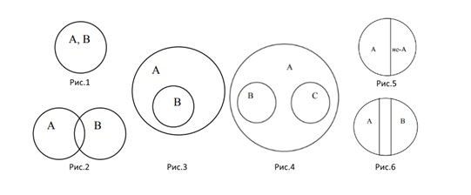
Круги Эйлера делятся на группы, в зависимости от типа отношений между множествами:
А) Примеры отношений совместимости:
- равнозначные (рис.1) Пример: А – Москва, В – столица РФ
- перекрещивающиеся (пересекающиеся) (рис.2) Пример: А – студент, В – спортсмен
- подчиненные (рис.3) Пример: А – спортсмен, В – легкоатлет
Б) Примеры отношений несовместимости:
- соподчиненные (рис.4) Пример: А – геометрические фигуры, В – круг, С - квадрат;
- противоречащие (противоположность) (рис.5) Пример: А – белый, не А – не белый;
- противоположные (рис.6) Пример: А – белый, В - черный.
Методические рекомендации к заданиям по проверке практических навыков
(составление кластера; составление синквейна; составление тестов закрытого типа; написание эссе)

Методические указания по составлению кластера
Кластер – это способ графической организации материала, позволяющий сделать наглядными те мыслительные процессы, которые происходят при погружении в ту или иную тему. Кластер является отражением нелинейной формы мышления. Иногда такой способ называют «наглядным мозговым штурмом» (технология ТРИЗ).
Алгоритм выполнения задания:
1. Посередине чистого листа написать ключевое слово или предложение, которое является «сердцем» идеи, темы.
2. Вокруг ключевого слова (предложения) «накидать» слова или предложения, выражающие идеи, факты, образы, подходящие для данной темы (Модель «Планета и ее спутники»)
3. По мере выполнения, появившиеся слова соединяются прямыми линиями с ключевым понятием. У каждого из «спутников» в свою очередь тоже появляются «спутники», устанавливаются новые логические связи. В итоге получается структура, которая графически отображает наши размышления, определяет информационное поле данной темы.

4. При составлении кластера следует в скобках указывать источники, из которых выписаны определения понятия.

Методические указания по составлению синквейна
Синквейн – приём технологии развития критического мышления, на стадии рефлексии; это инструмент для синтеза и обобщения сложной информации; это средство творческого самовыражения. Это, используемая для фиксации эмоциональных оценок, описания своих текущих впечатлений, ощущений и ассоциаций. Синквейн – малая стихотворная форма, характеризующая предмет (тему), состоящая из пяти строк, которая пишется по определённому плану.
Данное стихотворение пишется по определённым правилам. Составление синквейна требует от обучающегося умения находить в учебном материале наиболее важные элементы, делать выводы и выражать всё это в кратких заключениях. Это означает, что автор синквейна должен обладать глубоким знанием темы, иметь по ней собственное мнение и высказать его по определённым правилам.
Правила написания синквена:
1.На первой строке записывается одно слово – имя существительное. Это и есть тема синквейна.
2.На второй строке записываются два прилагательных. Они должны раскрыть тему синквейна, передать основное в теме.
3. На третьей строчке записываются три глагола, описывающих действия, относящиеся к теме синквейна.
4.На четвёртой строке размещается целая фраза, предложение, состоящее из нескольких слов, с помощью которого ученик высказывает своё отношение к теме. Это может так же быть крылатым выражением, цитатой или составленная учеником фраза в контексте темы.
5. Пятая строка синквейна – это слово – резюме, которое даёт новую интерпретацию темы. Это общий вывод по теме.

Методические указания по составлению тестов закрытого типа
Требования к разработке тестов закрытого типа.
В заданиях закрытого типа имеется основная часть, содержащая постановку проблемы, и готовые ответы, сформулированные разработчиком (преподавателем). Обычно правильным ответом бывает только один. Правдоподобные ответы называются дистраторами. Число дистраторов в задании, как правило, не более пяти.
- В тексте задания не должно быть двусмысленности и неясности формулировок;
- Основная часть задания формулируется из одного предложения из семи – восьми слов;
- Задание имеет простую синтаксическую конструкцию, одним придаточным предложением;
- Основная часть должна содержать как можно больше слов, оставляя для ответа не более 2 – 3 ключевых слов для данной проблемы;
- Ответы к одному заданию должны быть одной длины, либо правильный ответ может быть короче других в пределах задания;
- Исключаются ответы, способствующие выбору правильного ответа с помощью догадки;
- Частота выбора одного и того же номера для правильного ответа в различных заданиях текста должна быть одинакова, либо этот номер может быть случайным;
- Основная часть формулируется в форме утверждения, которая обращается в истинное или ложное высказывание после подстановки одного из вариантов ответа;
- Из числа тестовых исключаются задания, содержащие оценочные суждения и мнения обучающегося (студента) по какому – либо вопросу;
- При формулировке дистракторов не рекомендуется использовать выражения: «ни один из перечисленных», «все перечисленные», и т.д., способствующие угадыванию;
- Дистракторы должны быть равно привлекательными для испытуемых, не знающих правильного ответа;
- Ни один из дистракторов не может быть частично правильным ответом, превращающихся при дополнительных условиях в правильный ответ;
- Из ответов исключаются все повторяющиеся слова путем ввода их в основной текст задания;
- В ответах не рекомендуется использовать такие слова, как «всё», « ни одного», «никогда», «всегда»… способствующих угадыванию;
- Из числа неправильных исключаются ответы, вытекающие один из другого;
- Ответ одного задания не должен служить ключом к правильным ответам другого задания, т. е. нельзя использовать дистраторы из одного задания в качестве правильного ответа другого;
- Все ответы должны быть параллельными по конструкции и грамматически согласованы с основной частью задания теста.

Методические указания по написанию эссе
Эссе – краткое рассуждение на определенную тему. Отличительная особенность – индивидуальность, необходимость самостоятельного, желательно творческого, осмысления той или иной проблемы, поставленной преподавателем. Темы эссе, предлагаемые для самостоятельной работы студентов, представляют собой конкретные вопросы по изучаемому предмету. Цель написания эссе заключается в побуждении к размышлению по заданной теме. Преподавателя интересует в первую очередь личное мнение студента по той или иной проблеме.
Эссе - это прозаическое сочинение небольшого объема и свободной композиции, выражающее индивидуальные впечатления и соображения по конкретному поводу или вопросу и заведомо не претендующее на определяющую или исчерпывающую трактовку предмета. Эссе выражает индивидуальные впечатления и соображения по конкретному поводу или вопросу и заведомо не претендует на определяющую или исчерпывающую трактовку предмета.
Как правило, эссе предполагает новое, субъективно окрашенное слово о чем-либо, такое произведение может иметь философский, историко-биографический, публицистический, литературно-критический, научно-популярный или чисто беллетристический характер.
В содержании эссе оцениваются в первую очередь личность автора - его мировоззрение, мысли и чувства.
Цель эссе состоит в развитии таких навыков, как самостоятельное творческое мышление и письменное изложение собственных мыслей и позволяет автору научиться четко и грамотно формулировать мысли, структурировать информацию, использовать основные понятия, выделять причинно-следственные связи, иллюстрировать опыт соответствующими примерами, аргументировать свои выводы.
Структура эссе определяется предъявляемыми к нему требованиями: мысли автора эссе по проблеме излагаются в форме кратких тезисов (Т); мысль должна быть подкреплена доказательствами - поэтому за тезисом следуют аргументы (А). Лучше приводить два аргумента в пользу каждого тезиса: один аргумент кажется неубедительным.
При написании эссе важно также учитывать следующие моменты. Вступление и заключение должны фокусировать внимание на проблеме (во вступлении она ставится, в заключении - резюмируется мнение автора).
Необходимо выделение абзацев, красных строк, установление логической связи абзацев.
Стиль изложения: эссе присущи эмоциональность, экспрессивность, художественность.
Некоторые общие признаки эссе:
– небольшой объем;
– конкретная тема;
– подчеркнуто субъективная трактовка темы;
– свободная композиция, склонность к парадоксам, ориентация на разговорную речь и т. д.
Отличительные особенности стиля эссе:
– образность;
– афористичность;
– парадоксальность.
Для передачи личности восприятия, освоения мира автор эссе:
– привлекает многочисленные примеры;
– проводит параллели;
– подбирает аналогии;
– использует всевозможные ассоциации.
Для эссе характерно использование многочисленных средств художественной выразительности:
– метафоры;
– символы;
– сравнения.
По дисциплине «Педагогика» студенты в эссе могут излагать личные взгляды и представления по отдельным вопросам (проблемам) дидактики, теории воспитания, педагогического контроля и педагогических конфликтов в медицинской практики.
Методические указания по составлению фреймовой модели (фрейма).
Фреймовая модель (от - Фрейм – «рамка, остов, скелет, минимальное описание явления»). Фреймы – ментальные образования, представляющие собой пакеты информации об определѐнных фрагментах человеческого опыта и регулирующие способы оформления и представления знаний.
Посредством фрейма знания отображаются в виде схемы, в которой информация содержится в специальных ячейках, называемых фреймами, объединенными в сеть, называемую системой фреймов. Отличительной чертой фрейма является то, что он одновременно содержит большой объем знаний и, в то же время, является достаточно гибким для того, чтобы быть использованным как отдельный элемент базы данных или знаний. Фрейм с наступлением новой ситуации активизируется, переходя в новое состояние.
Фрейм позволяет описывать как абстрактные качественные составляющие, так и конкретные, имеющие точные числовые характеристики. Именно фреймовое представление с его гибкими механизмами активизации, соединения с фреймами других типов весьма подходит для определения сути фрагментов предметных областей.
Классическая теория фреймов постулирует, что под фреймом объекта или явления понимается то его минимальное описание, которое содержит всю существенную информацию об этом объекте или явлении, и обладает тем свойством, что удаление из описания любой части приводит к потере существенной информации, без которой описание объекта или явления не может быть достаточным для идентификации.
Фрейм представляет собой достаточно гибкую конструкцию, позволяющую отображать в памяти интеллектуальной системы (включая память человека) разнообразные знания. Представления знаний на основе фреймовой модели, особенно эффективно для структурного описания сложных понятий и решения задач.
Фреймом называется структура для описания стереотипной ситуации, состоящая из характеристик этой ситуации (слотов) и значений этих характеристик (заполнителей слотов).
Функции фрейма по отношению к знаниям, хранящимся в учебно-научных текстах
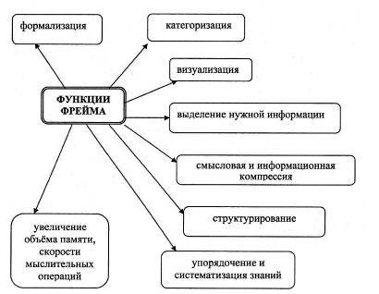
Фрейм чаще всего определяют как структуру данных для представления стереотипных ситуаций. При этом способ группирования множества конкретных ситуаций в стереотипную, как правило, не может быть определен строго. Чаще всего, стереотипные ситуации (для данной предметной области) выделяет исследователь, опираясь на опыт и данные наблюдений. Неформальные знания исследователя о предметной области можно рассматривать как систему понятий, определяющих представление о конкретных ситуациях. Каждое понятие связывается с конкретной ситуацией, а конкретные ситуации согласуются с соответствующей стереотипной. Если понятия представляют собой неформальные знания о стереотипной ситуации, то фреймы — это формализованные знания.
Таким образом, фреймы соответствуют понятиям, отражающим объекты, явления, характеристики предметной области.
К достоинствам фреймовой модели знаний относятся: гибкость; наглядность; внутренняя интерпретация и наличие внутренней структуры связей; возможность использования предположений и ожиданий; механизм наследования свойств; универсальность за счет существования не только фреймов для обозначения объектов и понятий, но и фреймов - событий, фреймов - ситуаций, фреймов - ролей, фреймов - сценариев и т.п.; возможность легкого перехода к сетевой модели.
Наиболее ярко достоинства фреймовых моделей проявляются в том случае, если родовидовые связи изменяются нечасто и предметная область насчитывает немного исключений.
Основным недостатком фреймовой модели представления знаний является отсутствие строгой формализации. Также можно отметить, что фреймовые системы достаточно сложны по конструкции, что снижает скорость работы механизма вывода и увеличивает трудоемкость процедур внесения изменений в родовидовую иерархию; во фреймовых системах затруднена обработка исключений; при отражении сложных объектов реального мира фреймы становятся слишком громоздкими.
Фрейм в технологии обучения - это единица представления знаний, заполненная в прошлом, детали которой при необходимости могут быть изменены согласно ситуации. Обычно фрейм состоит из нескольких ячеек (слотов), каждый из которых имеет свое назначение. При помощи фреймовой модели можно «сжимать», структурировать и систематизировать информацию в виде таблиц, матриц. Примером данной модели может служить фрейм книги, представленный на рисунке :
Фрейм книги
Наименование: КНИГА
Атрибуты
ПЕРЕПЛЕТ |  | ОГЛАВЛЕНИЕ
ТИТУЛЬНЫЙ ЛИСТ |  | ВВЕДЕНИЕ
ТЕКСТ |  | РАЗДЕЛЫ
АННОТАЦИЯ |  | ЗАКЛЮЧЕНИЕ
ИЛЛЮСТРАЦИИ |  | ПРИЛОЖЕНИЕ
ОБЪЕМ | ФОРМАТ |  | ...

Структура фрейма проблемы

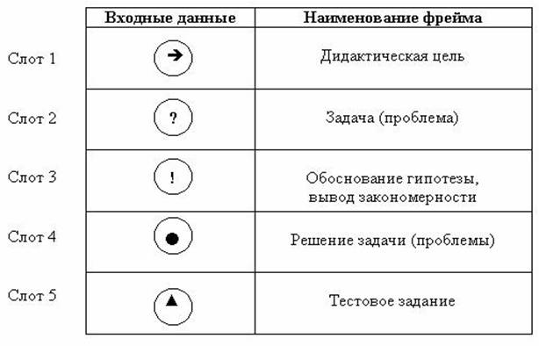
Пример проблемного фрейма по психологии по теме
«Психическое развитие ребенка на начальных этапах онтогенеза»
КРИЗИС ВОЗРАСТНОГО РАЗВИТИЯ
Владеть способами разрешения кризиса возрастного развития
Почему отсутствие своевременного разрешения кризиса возрастного развития негативно влияет на последующее развитие человека?
Кризис – это:
-противоречие между потребностями и возможностями
- между старой социальной ситуацией развития и возрастными новообразованиями

Потому что не происходит своевременное удовлетворение потребностей человека через развитие его возможностей и у него не возникают новые потребности, соответствующие более высоким ступеням возрастного развития.
Потому что не перестраивается система отношений к человеку и он не может реализовать в социальных отношениях то новое, что возникло у него в психике к концу соответствующего возрастного периода
Для своевременного разрешения кризиса 3 –х лет у ребенка родителям необходимо:
а) удовлетворять все просьбы ребенка
б) применять авторитарные методы воспитания
в) развивать самостоятельность ребенка
г) осуществлять непосредственно-эмоциональное общение

Методические указания по составлению семантической сети

Одним из способов представления знаний является семантическая сеть.
Семантика - это наука, устанавливающая отношения между символами и объектами, которые они обозначают, т.е. наука, определяющая смысл знаков.
Семантическая сеть - это ориентированный граф, вершины которого - понятия, а дуги - отношения между ними. В качестве понятия выступают абстрактные или конкретные объекты, а отношения - это связи типа: «принадлежит», «имеет частью», «это». Можно предложить несколько классификаций семантических сетей, связанных с типами отношений между понятиями. По количеству типов отношений: однородные (с единственным типом отношений); неоднородные (с различными типами отношений). По типам отношений: бинарные, в которых отношения связывают два объекта; N-арные, в которых есть специальные отношения, связывающие более двух понятий.
Характерной особенностью семантических сетей является обязательное наличие трех типов отношений:
- класс - элемент класса (цветок - роза);
- свойство - значение (цвет - красный);
- пример элемента класса (роза - чайная).
Наиболее часто в семантических сетях используются отношения:
- атрибутивные связи - «иметь свойство» (память - объем);
- часть-целое - «имеет частью» (велосипед - руль);
- функциональные связи - «производит», «влияет»;
- количественные - «больше», «меньше», «равно»;
- пространственные - «далеко», «близко», «за», «под», «над»;
- временные - «раньше», «позже», «в течение»;
- логические связи - «и», «или», «не».
Изначально семантическая сеть была задумана как модель преставления структуры долговременной памяти в психологии, но впоследствии стала одним из основных способов представления знаний в инженерии знаний.
В основе сетевых моделей представления знаний лежит идея о том, что любые знания можно представить в виде совокупности объектов (понятий) и связей (отношений) между ними. В отличие от продукционных, эти модели более наглядны, поскольку любой пример можно представить в виде ориентированного (направленного) графа, вершины которого - понятия, а дуги - отношения между ними. Понятиями обычно выступают абстрактные или конкретные объекты, а отношения - это связи типа: "это" ("is"), "имеет частью" ("has part"), "принадлежит", "любит" и т.п. Характерной особенностью семантических сетей является обязательное наличие трех типов отношений: класс - элемент класса, свойство – значение, и пример элемента класса.
Модель семантической сети, как правило, используется для раскрытия объема понятия, то есть тех разновидностей, которые характеризуют данный предмет. Примером семантической сети могут служить формально-логические приемы отражения блоков информации большого масштаба. Графы, блок-схемы, терминологические гнезда также являются разновидностями семантических сетей. По мере их построения не только расширяется объем понятия, но и устанавливаются межпонятийные связи с выше, ниже, рядом стоящими понятиями.
Использование семантических сетей позволяет изменить взгляд на сами принципы изложения учебной информации – становится возможным активный зрительный анализ структуры учебного материала. При этом объем текстовой информации уменьшается, опускается большинство из промежуточных логических операций, тщательные и подробные выкладки заменяются образами. Представление факта становится возможным провести визуально без подробного текстового описания.
Пример семантических сетей понятий «душа» (psyche), «сознание» (mind) , «менталитет» (mentality), построенных в системе «visualthesaurus» ( https: //www.visualthesaurus.com.) наглядно показывает многообразие связей этих концептов между собой и с другими понятиями, что расширяет диапазон их значений и смыслов :
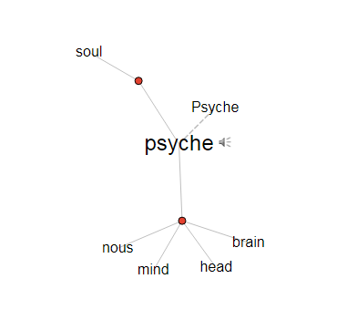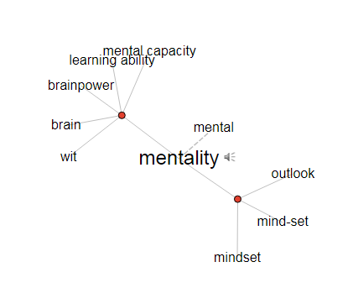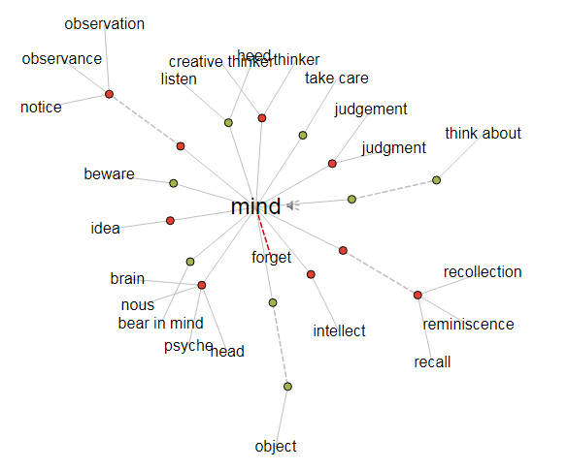
Модель семантической сети может использоваться для изучения социальных отношений человека. Сеть включает людей, с которыми взаимодействует человек и отношения между ними.
В зависимости от образовательной цели, можно разрабатывать различные линии связей понятий.
Использование семантических сетей позволяет изменить взгляд на сами принципы изложения учебной информации - становится возможным активный зрительный анализ структуры учебного материала. При этом объем текстовой информации уменьшается, опускается большинство из промежуточных логических операций, тщательные и подробные выкладки заменяются образами. Представление факта становится возможным провести визуально без подробного текстового описания.
Можно использовать, наряду с разветвленной, линейную модель семантических связей посредством составления семантического ряда для составления вопросов-суждений по теме.
Для составления вопроса-суждения необходимо отыскать в тексте два основных (в частности - противоположных) понятия, вокруг которых ведется речь, и установить между ними взаимосвязь, пользуясь синонимическим рядом вопросительных слов.
1. Как доказать, что …..?
2. Чем объяснить, что …..?
3. В каком случае ………..?
4. Вследствие чего ……..?
5. Когда …………………..?
6. Почему ……………….?
7. Каким образом …………?

Рекомендации по составлению и оформлению метаплана
Метаплан представляет собой инвариантное множество знаковых форм (элементов), имеющих определенное назначение. Элементы метаплана выполняют многообразные когнитивные функции и способны закреплять и фиксировать в определенной форме результаты опредмечивания мыслительных процессов. Метаплан как знаковое визуальное средство обладает чувственно воспринимаемыми свойствами: формой и цветом.
К элементам формы метаплана относятся: полоса, облако, овал, прямоугольник, круг. Каждый элемент несет определенные сущностные характеристики, например, полосы используются для обозначения коротких формулировок или выводов, а также в них могут быть внесены названия, заголовки, категориальные понятия. Облаком очерчивают фундаментальную теорию или вопросительные предложения. Овалы могут означать дополнительную информацию. Прямоугольником выделяются названия, заголовки или категориальные понятия. Форма знака способствует его распознаванию, но не напоминает о содержании учебного элемента. Выделение фигуры позволяет быстро акцентировать внимание на учебной информации, заранее представляя себе ее назначение или сущностную характеристику.
Важно, чтобы в рамках одной учебной дисциплины использование одинаковых фигур было относительно постоянным, устойчивым и стабильным. Как правило, их выбор и опредмечивание зависит от специфики учебной дисциплины, ее структурно-логической схемы и уровня изучения. Грамотному составлению метаплана помогает выполнение определенных правил:
· формулировка высказываний должна быть краткой;
· информация фиксируется на самих элементах;
· на каждой фигуре фиксируется только один элемент или понятие;
· текст должен быть разборчиво написан;
· игнорирование цвета не разрешается;
· изменение формы элемента без изменения значения не допускается;
· изменение цвета элемента без изменения значения не допускается.
Метаплан можно составлять индивидуально и в групповой работе. С помощью метаплана достигается : 1) лучшее структурирование учебного материала: изложение идей или проблем, логическое связывание фактов, анализ основных причине, выявлние приоритетов, оценка решения и голосование, итоговая оценка. 2) визуализация.
Пример составления метаплана в группе:
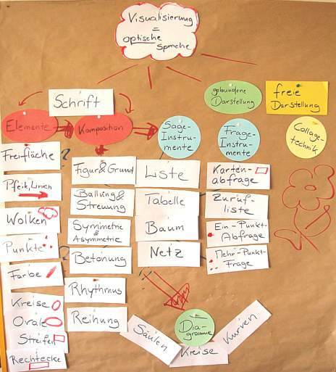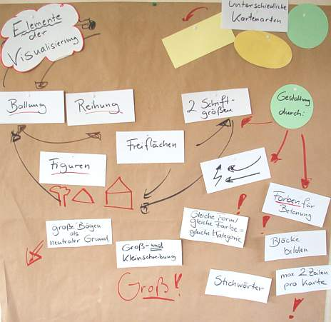

Пример индивидуального метаплана
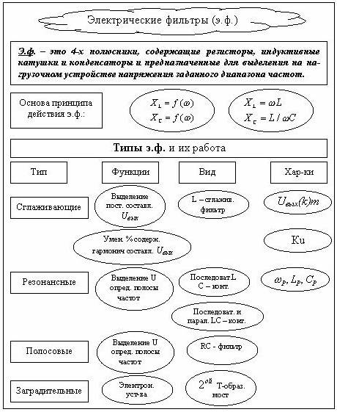

Методические указания по работе с кейсом.
В процессе освоения модуля «Психология» на аудиторных занятиях предусматривается использование таких интерактивных образовательных технологий как работа в малых группах, сase-study.
Работа в малых группах — это одна из самых популярных стратегий, так как она дает всем студентам возможность участвовать в работе, практиковать навыки сотрудничества, межличностного общения (в частности, умение активно слушать, вырабатывать общее мнение, разрешать возникающие разногласия).

Case-study — анализ конкретных практических ситуаций.
Метод анализа конкретной ситуации (ситуационный анализ, анализ конкретных ситуаций, case-study) – это педагогическая технология, основанная на моделировании ситуации или использовании реальной ситуации в целях анализа данного случая, выявления проблем, поиска альтернативных решений и принятия оптимального решения проблем.
Ситуационный анализ (разбор конкретных ситуаций, case-study), дает возможность изучить сложные или эмоционально значимые вопросы в безопасной обстановке, а не в реальной жизни с ее угрозами, риском, тревогой о неприятных последствиях в случае неправильного решения.
Анализ конкретных ситуаций (case-study) - эффективный метод активизации учебно-познавательной деятельности обучаемых. Ситуация – это соответствующие реальности совокупность взаимосвязанных факторов и явлений, размышлений и надежд персонажей, характеризующая определенный период или событие и требующая разрешения путем анализа и принятия решения.
Этот метод предполагает переход от метода накопления знаний к деятельностному, практико-ориентированному.
Цель этого метода — научить слушателей анализировать информацию, выявлять ключевые проблемы, выбирать альтернативные пути решения, оценивать их, находить оптимальный вариант и формулировать программы действий.
При анализе конкретных ситуаций особенно важно то, что здесь сочетается индивидуальная работа обучающихся с проблемной ситуацией и групповое обсуждение предложений, подготовленных каждым членом группы. Это позволяет обучающимся развивать навыки групповой, командной работы (Teamarbeit), что расширяет возможности для решения типичных проблем в рамках изучаемой учебной тематики. В результате проведения индивидуального анализа, обсуждения в группе, определения проблем, нахождения альтернатив, выбора действий и плана их выполнения обучающиеся получают возможность развивать навыки анализа и планирования.
Ситуация в кейсе должна отличаться «драматизмом» и проблемностью, выразительно определять «сердцевину» проблемы и содержать необходимое и достаточное количество информации для ее разрешения, быть по силам обучающимся, но в то же время не очень простой. Язык изложения должен быть простым и доходчивым.
Разработка практических ситуаций может происходить двумя путями: на основе описания реальных событий и действий или на базе искусственно сконструированных ситуаций.
Анализируя метода case-study, необходимо отметить значимость этого метода для развития у студентов способностей в:
• аналитическом и системном мышлении;
• оценке альтернатив;
• презентации результатов проведенного анализа;
• оценке последствий, связанных с принятием решений;
• освоении коммуникативных навыков и навыков работы в команде.
В основе метода конкретных ситуаций лежит описание конкретной профессиональной деятельности или эмоционально-поведенческих аспектов взаимодействия студентов. При изучении конкретной ситуации, и анализе конкретного примера студент должен вжиться в конкретные обстоятельства, понять ситуацию, оценить обстановку, определить, есть ли в ней проблема и в чем ее суть. Определить свою роль в решении проблемы и выработать целесообразную линию поведения. Метод конкретных ситуаций можно разбить на этапы:
• Подготовительный этап;
• Ознакомительный этап;
• Аналитический этап;
• Итоговый этап.
При проведении занятия предполагается индивидуальная, групповая и сессионная форма работы.
В процессе индивидуальной работы учащиеся знакомятся с материалами практической ситуации и готовят индивидуальные материалы по вопросам, представленным в схеме анализа.
В ходе групповой работы (по 6-7 человек в группе) происходит согласование различных представлений о ситуации, основных проблемах и путях их решения, нахождение взаимоприемлемого варианта решения, доработка и экспертиза предложений, оформление предложения в виде текста и плакатов для презентации на сессионном заседании.
Примерный алгоритм работы по кейс-методу в аудитории:
1. Организационная часть. Этап введения в кейс
1. Ознакомление с кейсом: индивидуальная самостоятельная работа учащихся (чтение и осмысление предложенной к разбору ситуации)
2. Представление главных персонажей кейса и их характеристика
3. Изложение сути проблемы.
2. Основная часть. Работа учащихся в группах
1. Анализ ситуации: - групповое обсуждение; - изучение и оценка дополнительной информации; - рассмотрение альтернатив и выработка общего решения; - подготовка к презентации.
2. Представление результатов анализа кейса и аргументация выбора, общая дискуссия.
3. Заключение.
Этап подведения итогов
1. Сравнительный анализ: -анализ стратегий поиска решений; -обоснование версии преподавателя
2. Выставление и комментирование оценок членам групп 15 минут

Методические указания по составлению ментальных карт.
Диаграмма связей, известная также как интеллект-карта (ментальная карта) (англ. Mind map) — способ изображения процесса общего системного мышления с помощью схем, также может рассматриваться как удобная техника альтернативной записи. Метод разработан психологом Тони Бьюзеном.
Майндмэппинг (создание интеллект-карт) можно применять для создания новых идей, фиксации идей, анализа и упорядочивания информации, принятия решений.
Майндмэппинг реализуется в виде древовидной схемы, на которой изображены слова, идеи, задачи или другие понятия, связанные ветвями, отходящими от центрального понятия или идеи. В основе этой техники лежит принцип «радиантного мышления», относящийся к ассоциативным мыслительным процессам, отправной точкой или точкой приложения которых является центральный объект. (Радиант — точка небесной сферы, из которой как бы исходят видимые пути тел с одинаково направленными скоростями, например, метеоров одного потока). Это показывает бесконечное разнообразие возможных ассоциаций и следовательно, неисчерпаемость возможностей мозга. Подобный способ записи позволяет диаграмме связей неограниченно расти и дополняться.
Итак, ментальная вокруг центрального объекта, символизирующего основную идею. Каждое слово и графическое изображение становятся по определению центром очередной ассоциации, а весь процесс построения карты представляет собой бесконечную цепь ответвляющихся ассоциаций (ветвей), исходящих из общего центра или сходящихся к нему. По возможности используется максимальное количество цветов, добавляются рисунки, символы и т.п.
Правила составления ментальных карт (по Т.Бьюзену):
- Важно помещать слова НА ветках, а не во всевозможных пузырях и параллелепипедах, на этих ветках висящих. Важно и то, что ветки должны быть живыми, гибкими, в общем, органическими. Рисование ментальной карты в стиле традиционной схемы полностью противоречит идее майндмэппинга. Это сильно затруднит движение взгляда по ветвям и создаст много лишних одинаковых, а, следовательно монотонных, объектов.
- Пишите на каждой линии только одно ключевое слово. Каждое слово содержит тысячи возможных ассоциаций, поэтому склеивание слов уменьшает свободу мышления. Раздельное написание слов может привести к новым идеям.
- Длина линии должна равняться длине слова. Это экономнее и чище.
- Пишите печатными буквами, как можно яснее и четче.
- Варьируйте размер букв и толщину линий в зависимости от степени важности ключевого слова.
- Обязательно используйте разные цвета для основных ветвей. Это помогает целостному и структурированному восприятию.
- Часто используйте рисунки и символы (для центральной темы рисунок обязателен). В принципе ментальная карта вообще может целиком состоять из рисунков :)
- Старайтесь организовывать пространство, не оставлять пустого места и не размещать ветви слишком плотно. Для небольшой ментальной карты используйте лист А4, для большой темы — А3.
- Разросшиеся ветви можно заключать в контуры, чтобы они не смешивались с соседними ветвями.
- Располагайте лист горизонтально. Такую карту удобнее читать.
Обращайте внимание на форму получившейся ментальной карты — она многое выражает. Цельная, крепкая, живая форма показывает, что вы хорошо разобрались в теме. Бывает и так, что все ветви карты получились красивые, а одна — какая-то корявая и путаная. Это верный признак того, что этой части следует уделить дополнительное внимание — она может быть ключом к теме или слабым местом в ее понимании.
Чем индивидуальнее ментальная карта, тем лучше, поскольку это показатель развития личного, субъективного мышления человека. Идея Т.Бьюзена как раз и заключается в создании такой «несущей конструкции», призванной помочь восстановить живые мысли, находящиеся за скучным текстом, или создать их, если использовать майндмэппинг в качестве инструмента для создания новых идей. Ведь память и креативность — в сущности, две стороны одного процесса: память воссоздаёт прошлое, а креативность создаёт будущее.
Пример майндмэпа представлен не рисунке:
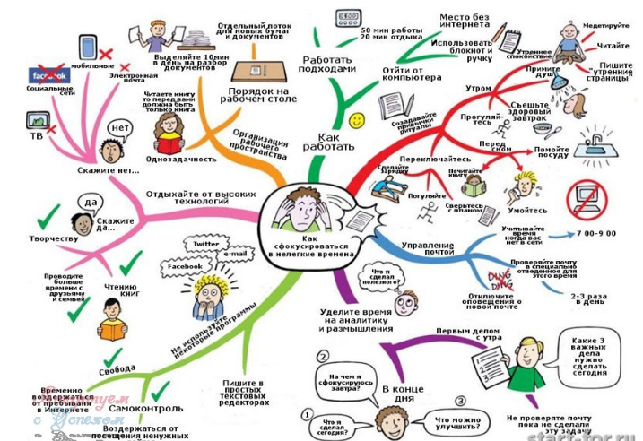

Алгоритм создания интеллектуальной карты
1.Берём чистый лист бумаги разноцветные ручки, фломастеры, маркеры, карандаши и т.д. Специалисты советует положить его горизонтально. Если собираетесь рисовать карандашами, убедитесь, что поблизости нет резинки - ничего стирать не нужно, а стирать даже вредно. Особое внимание надо уделить возможности использования нескольких цветов.
2.Соберите весь материал по изучаемой теме, который у вас есть, чтобы он был под рукой. Книги, статьи, закладки и ссылки на интернет-сайты - пригодится всё.
3.Представьте центральный образ в виде рисунка. Одним рисунком можно выразить множество слов. Рисунок в центре листа привлекает внимание, активизирует мыслительный процесс. Используйте несколько цветов (не меньше трёх), тщательно прорисуйте детали, которые вам кажутся существенными. Мысль сможет развиваться во всех направлениях без ограничений. Происходит концентрация внимания на центральном образе.
4.Нарисуйте основные ответвления от центрального образа. От центрального образа отведите ветви, на которых будут написаны самые важные ключевые слова и мысли, касающиеся данной темы. Каждая ветвь должна содержать одно слово или мысль. Чтобы подчеркнуть важность этих ветвей (ведь они соприкасаются напрямую с данной темой!) рекомендуется их сделать потолще. Ответвления должны быть изогнутыми (прямые линии утомляют мозг). Взгляд прослеживает изогнутые линии до конца. Используйте разные цвета, не менее трех. Цвета активизируют мыслительный процесс. Используйте рисунки как можно чаще.
5.От толстых ветвей аналогично начертите более тонкие ветви, уточняющие основные мысли. Второстепенные мысли должны расходиться во все стороны от узлов
6. Подписывайте ответвления печатными буквами. Интеллект-карта будет более выразительной и гибкой. Отдельное слово вызывает целый ряд мыслей и идей. Каждое ключевое слово должно появится на интеллект-карте только один раз.

Методические указания к работе с денотатным графом.
Денотатный граф – это [от лат.– denoto — обозначаю и греч. grapho — пишу] - способ вычленения из текста существенных признаков ключевого понятия.
Данный метод наиболее эффективен на семинарах при отработке правил и понятий. Денотатный граф можно применять и как инструмент контент-анализа текста с целью выявления проблем. Денотатный считается эффективным приёмом технологии критического мышления.
Преимущества метода:
- является хорошим способом вычленения из текста существенных признаков ключевого понятия;
- необходим, прежде всего, для осмысления учебного материала.
учебный материал и быстро запомнить информацию;
- эффективный инструмент для анализа нового понятия, определяющего с разных позиций его содержание.
- работа с «графом» помогает исключить путаницу между схожими понятиями, как, например, «индивид» - «личность», «деятельность - жизнедеятельность», «темперамент-характер».
- помогает учащимся структурировать тексты, выделять главное и второстепенное, более вдумчиво работать с текстом.
- развивает критическое мышление, например, граф по проблеме «Два разных характера, две разных судьбы».
- способствует быстрому запоминанию информации.

Методика применения графа.
Способ денотатного графа основан на чередовании существительных и глаголов. Поэтому на следующем уровне необходимо представить комментарии к глаголам существительными, иногда связанными с ними прилагательными.
Размещение понятий одного уровня на одной позиции. Выделение ключевого слова или словосочетания. Элементы логики изображаются стрелками, указывающими , к чему относятся частные понятия или признаки понятий, то есть направления чтения логической структуры. В структурах не допускается пересечения линий или стрелок.
Способ создания денотатного графа:
• Выделение ключевого слова или словосочетания
• Чередование имени и глагола в графе (именем может быть одно существительное или группа существительных в сочетании с другими именными частями речи; глагол выражает динамику мысли, движение от понятия к его существенному признаку)
• Точный выбор глагола, связывающего ключевое понятие и его существенный признак (глаголы, обозначающие цель — направлять, предполагать, приводить, давать и т.д.; глаголы, обозначающие процесс достижения результата — достигать, осуществляться; глаголы, обозначающие предпосылки достижения результата — основываться, опираться, базироваться; глаголы-связки, с помощью которых осуществляется выход на определение значения понятия)
• Дробление ключевого слова по мере построения графа на слова — "веточки"
• Соотнесение каждого слова — "веточки" с ключевым словом с целью исключения каких-либо несоответствий, противоречий и т.д.
Примеры графов.

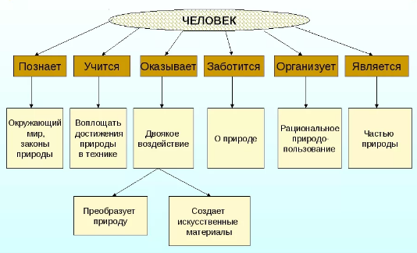

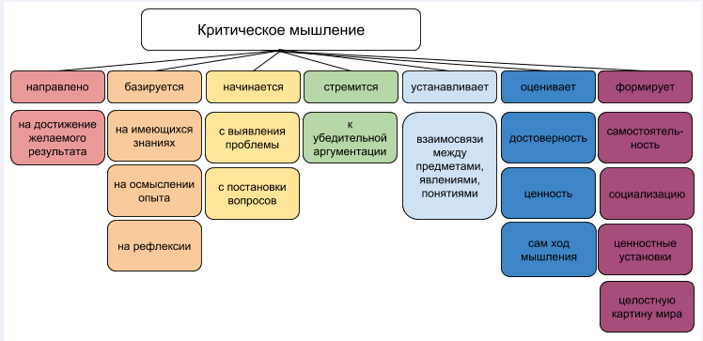
Методические указания к составлению схемы (диаграммы) «фишбоун».
Метод fishbone - это идентификация и углубленное рассмотрение проблемы посредством причинно-следственных связей Схемы (диаграммы) «фишбоун» были придуманы профессором Кауро Ишикава, поэтому часто называются «диаграммы Ишикава».
Основная цель - обобщения и систематизации полученных знаний, чтобы помочь учащимся организовать полученную информацию в стройную систему с чёткими взаимосвязями между элементами.
Данная графическая техника помогает структурировать процесс, идентифицировать возможные причины проблемы (отсюда еще одно название – причинные (причинно-следственные) диаграммы (причинные карты). Такой вид диаграмм позволяет проанализировать причины событий более глубоко, поставить цели, показать внутренние связи между разными частями проблемы.
Схема «фишбоун» позволяет эффективно находить решения в сложных ситуациях, вырабатывать новые свежие идеи. На такой схеме можно зафиксировать любое количество идей, ее часто используют на этапе проведения мозгового штурма. В случае планирования учебного проекта в голове скелета находится проблема, которая рассматривается в планируемом проекте или на конкретном занятии. На самом скелете есть верхние и нижние косточки. На верхних косточках отмечаются причины возникновения проблемы, на нижних выписываются факты, подтверждающие наличие сформулированных причин.
Процедура составления схемы: 1) на широком листе бумаги провести горизонтальную стрелку через середину листа; дать название главной стрелке. Это главная (хребтовая) кость схемы; 2) от главной кости нарисовать дополнительные «косточки» (1 порядка) под углом 45 градусов, каждая из них посвящена одной проблеме или группе проблем, подписать каждую из «косточек»; 3) к линии 1 порядка дорисовываются дополнительные линии (косточки) второго порядка, которые определяют уже содержание отдельно взятой проблемы; 4) при необходимости, для более глубокого изучения проблемы, к линиям второго порядка дорисовываются дополнительные линии (косточки) третьего порядка. 5) Таким образом, в одну схему «фишбоун» можно глубоко содержательно «вместить» несколько страниц машинописного текста. 6) Идеально, если разные части проблемы расположены так, что наиболее важная находится в голове рыбы.
Варианты схемы «фишбоун»
1. На верхних косточках-причины, а на нижних – соответствующие им следствия.
2. На верхних косточках главные факты темы. А на нижних – самостоятельная оценка их значения. Всегда: в голове – тема, на хвосте – общий вывод! Записи на схеме должны быть краткими, представлять собой ключевые слова или фразы, отражающие суть явления. Факт придает проблеме ясность и реальные очертания. Факты позволяют говорить не об абстрактном решении, а о конкретном механизме. Удобно использовать, когда проблема плохо поддается структурированию, когда имеется большой объем фактов, подтверждающих наличие проблемы.
Шаблон схемы «фишбоун».
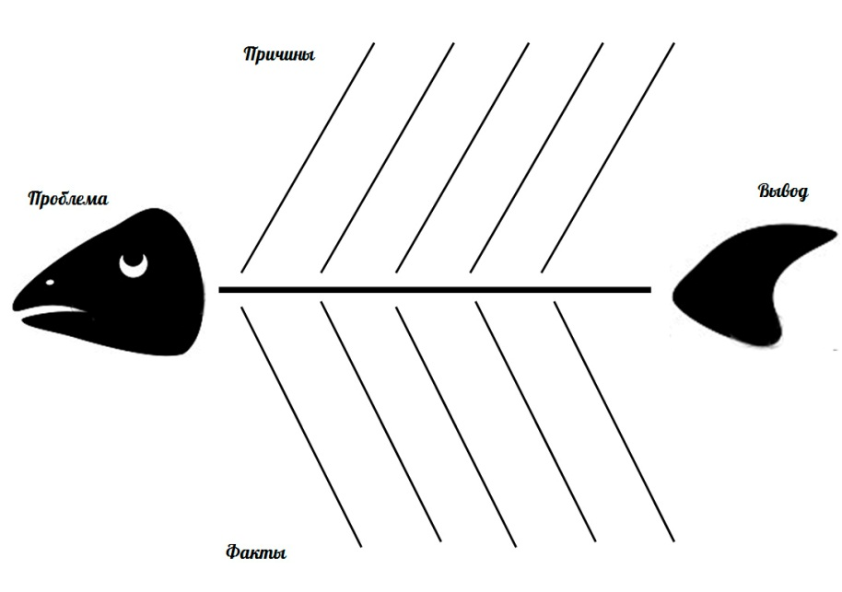
Пример схем «фишбоун»
Схема «фишбоун» по проблеме поиска партнера для создания семьи.

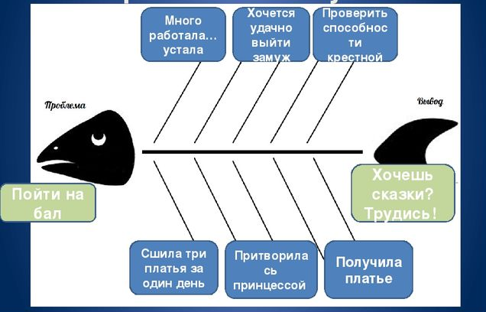

Схема «фишбоун» по проблеме роли эмоций в жизни человека

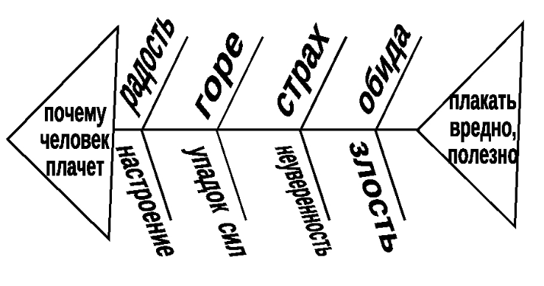

Таким образом, фишбоун – это простая диаграмма, которая является мощным инструментом для привлечения внимания аудитории и качественного обсуждения проблем и их причин и позволяет:- развивать и практиковать критическое мышление; причинно-следственные связи; факты и явления по степени их значимости;осваивать навык работы в группе.

4. Критерии оценивания результатов выполнения заданий по самостоятельной работе обучающихся.
Критерии оценивания выполненных заданий представлены в фонде оценочных средств для проведения текущего контроля успеваемости и промежуточной аттестации по дисциплине, который прикреплен к рабочей программе дисциплины, раздел 6 «Учебно-методическое обеспечение по дисциплине (модулю)», в информационной системе Университета.

